EXMO. SR. PRESIDENTE DA CÂMARA MUNICIPAL DE SUMARÉ

O vereador abaixo subscrito, no exercício e uso de suas atribuições, solicita que seja encaminhada a presente indicação ao Exmo. Sr. Prefeito para que o departamento competente viabilize a reparo na canaleta de escoamento de água do asfalto localizada próximo a número 297, na Rua Willian Ricardo Calegari, Jardim Amélia, conforme fotos em anexo.
O pedido se faz necessário devido ao acumulo água parada, gerando a possibilidade de mosquitos da dengue se instalar. Além disso, a água parada causa transtornos aos moradores, além de poder ocasionar acidentes tanto aos pedestres, quanto aos ciclistas e motociclistas.
Nesse sentido, esperamos empenho e atenção especial do Executivo para com esta indicação, visto que se trata de um pleito da população cujo atendimento é de suma importância.

Sumaré, 08 de agosto de 2021.



Andre da Farmácia
Vereador
PSC – Partido Social Cristão
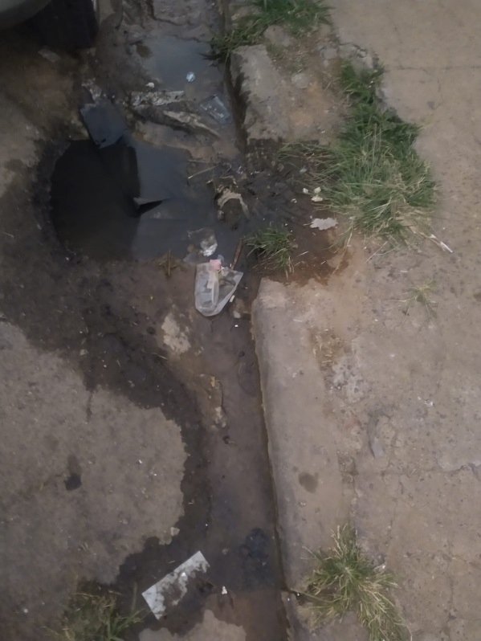 | 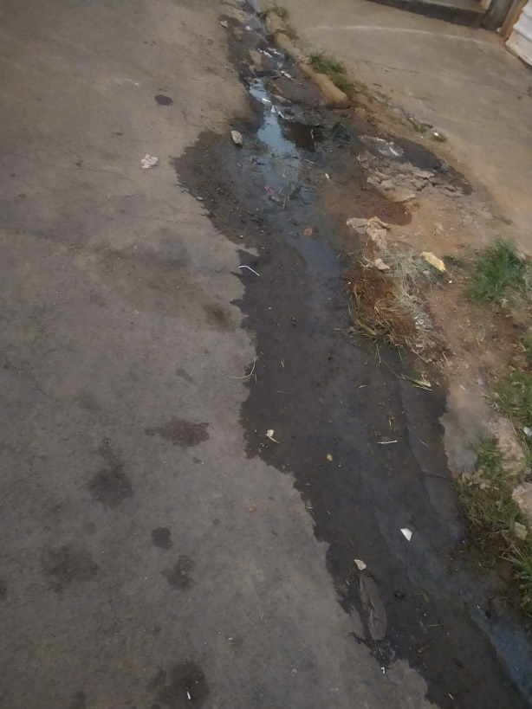
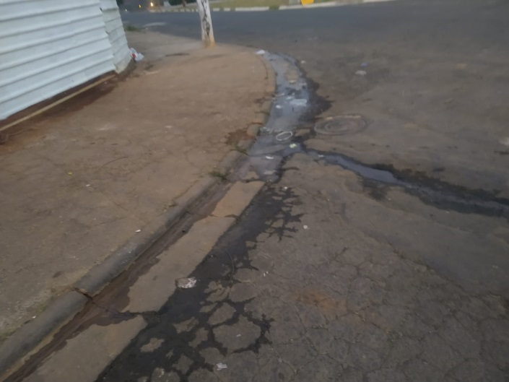 | 